Tout d’abord, on va faire
wget
https://repo.zabbix.com/zabbix/6.4/ubuntu/pool/main/z/zabbix-release/zabbix-release_6.4- 1+ubuntu24.04_all.deb
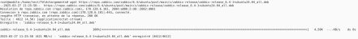

Puis on va se placer dans le dossier de le téléchargement avec la commande : cd Téléchargements/
Et on va installer le package avec la commande :
sudo dpkg -i zabbix-release_6.4-1+ubuntu24.04_all.deb
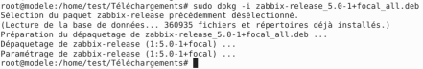

Après on fait apt update
Et on fait cette commande :
sudo apt install -y zabbix-server-mysql zabbix-frontend-php zabbix-apache-conf zabbix-sql-scripts

Cette commande sert à installer le serveur zabbix, le frontend web et le support de la base de données MySQL
Ensuite on va installer l’agent zabbix :
sudo apt install zabbix-agent

On va configurer la base de données MySQL pour zabbix :
On va d’abord se connecter à mysql avec la commande :
mysql -u root -p
(pas de mot de passe et toujours se connecter en root)

Puis on va créer la base de données avec cette commande :
CREATE DATABASE zabbix CHARACTER SET utf8mb4 COLLATE utf8mb4_unicode_ci;

Et, on va créer un utilisateur pour le serveur zabbix :
CREATE USER 'zabbix'@'localhost' IDENTIFIED BY 'password';
GRANT ALL PRIVILEGES ON zabbix.* TO 'zabbix'@'localhost';
FLUSH PRIVILEGES;

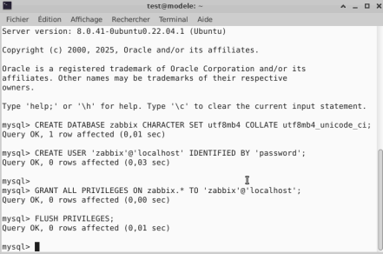On voit que tout a été créé, on va faire exit
EXIT;
quit;

Une fois sorti de mysql on va faire cette commande qui sert à importer les données dans la base de donnée de zabbix :
zcat /usr/share/zabbix-sql-scripts/mysql/server.sql.gz | mysql -uzabbix -p zabbix

Pour que le serveur Zabbix puisse utiliser cette base de données, vous devez définir le mot de passe de la base de données dans le fichier de configuration du serveur Zabbix. Ouvrez le fichier de configuration dans votre éditeur de texte préféré. Cet atelier utilisera nano :
Une fois ici : 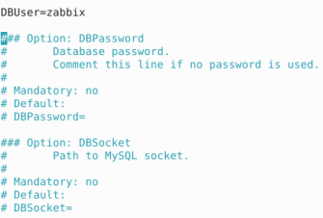On va changer la valeur de DBPassword par ça :

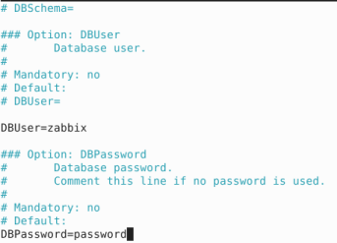Une fois cela fait, on enregistre et on quitte.

On va installer nginx :
sudo apt install zabbix-nginx-conf
(Pas besoin de l’installer quand on a apache2 sinon ça fait des conflits)

Puis on va configurer nginx avec :
sudo nano /etc/zabbix/nginx.conf
On enlève les # devant listen et server_name
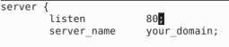
On enregistre puis on va faire un test :
sudo nginx -t
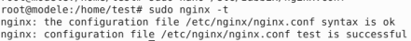0 erreur, on peut continuer
On relance la configuration avec : sudo nginx -s reload

On va modifier le fichier pour modifier le fuseau horaire :
sudo nano /etc/zabbix/php-fpm.conf

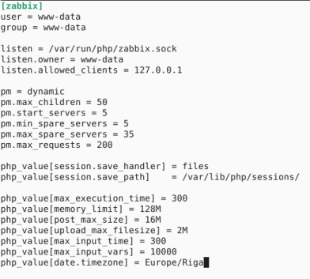La dernière ligne n’étant pas présente, on va l’ajouter, si elle est présente avec un # devant, on enlève le #
En cas de souci, il faut modifier ce fichier et mettre les mêmes valeur de, max_execution_time, memory_limit, post_max_size, upload_max_filesize, max_input_time, max_input_vars dans ce fichier ci dessous :
sudo nano /etc/php/8.1/apache2/php.ini ou /etc/php/8.1/fpm/php.ini
Puis faire systemctl restart apache2

On enregistre et on sort, on va redémarrer php fpm pour appliquer les nouveaux paramètres :
sudo systemctl restart php8.1-fpm.service (pensez à mettre la bonne version de php)

Ensuite, on démarre le serveur :
sudo systemctl start zabbix-server

Et enfin on vérifie si le serveur fonctionne correctement :
sudo systemctl status zabbix-server
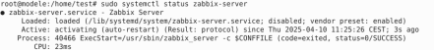

Ensuite on va permettre au serveur de démarrer au moment du démarrage :
sudo systemctl enable zabbix-server

Puis, on se connecte à la page de zabbix :
url : http://localhost/zabbix/setup.php
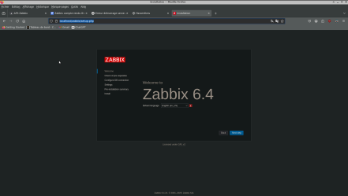

On fait suivant, on voit que tous les prérequis sont ok !
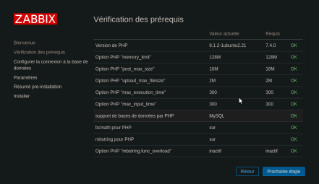

Ensuite, on fait next step et on arrive sur cette page :
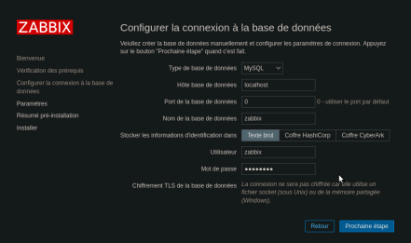On voit que il faut mettre le nom de la base de données avant qu’on a défini, ici dans le contexte c’est zabbix
Le nom et le mdp on l’a défini avant, c’est zabbix et password

ensuite on met ceci :
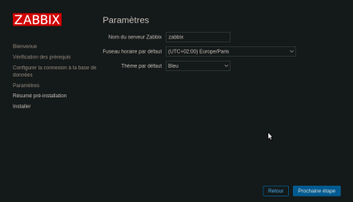Le fuseau horaire c’est la ou on est situé et le nom du serveur on le nomme comme on veut

On tombe sur le compte rendu avant l’installation :
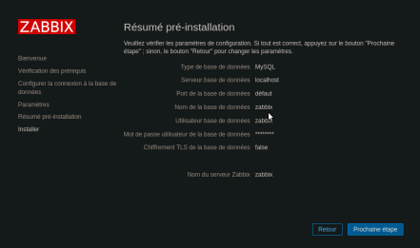

On clique sur prochaine étape et on voit ceci :

Ensuite on va sur le 2ème client ubuntu :
On va télécharger le paquet de zabbix sur la machine cliente :

Puis on va faire cette commande :
Elle sert à installer le paquet téléchargé précédemment

Ensuite, on va faire : sudo apt update
Puis :
On voit ceci, ce qui signifie que le paquet de zabbix téléchargé précédemment n’est pas à jour,on va refaire wget
https://repo.zabbix.com/zabbix/6.4/ubuntu/pool/main/z/zabbix-release/zabbix-release_6.4- 1+ubuntu24.04_all.deb
Puis sudo dpkg -i zabbix–release_6.4-1+ubuntu24.04_all.deb, sudo apt update et sudo apt install zabbix-agent
On voit que ça a marché

Ensuite, on va générer une psk (clé pré-partagées pour sécuriser la connexion entre le serveur et l’agent :
sudo sh -c "openssl rand -hex 32 > /etc/zabbix/zabbix_agentd.psk"

Puis on va monter cette clé avec cette commande :
sudo sh -c "openssl rand -hex 32 > /etc/zabbix/zabbix_agentd.psk"
On voit qu’on obtient la clé, on va la garder pour plus tard

Et, on modifier les paramètres de l’agent Zabbix pour établir sa connexion sécurisée au serveur Zabbix.
sudo nano /etc/zabbix/zabbix_agentd.conf (on ouvre le fichier à éditer avec cette commande)
On cherche la ligne : Server=127.0.0.1
On va modifier les chiffres de sorte à ce que cela corresponde à notre ip de serveur zabbix :
On aussi chercher cette ligne et mettre la même adresse ip que au dessus :
Et pour finir, on va donner un nom d’hôte unique :
Une fois cela fait, on va chercher la section ‘TLSConnect’ pour configurer le support des clés pré-partagées et on va ajouter cette ligne juste après TLSConnect=unencrypted :
On va chercher la section ‘TLSAccept’ pour prendre en charge les clés pré-partagées et on va ajouter cette ligne juste après TLSAccept=unencrypted :

Ensuite,on va chercher la section ‘TLSPSKIdentity’ pour donner un nom unique à notre clé pré-partagée en ajoutant cette ligne :
On va l'utiliser comme identifiant PSK lorsqu’on ajoutera notre hôte via l’interface web Zabbix.
Pour finir, on va chercher la section TLSPSKFile pour pointer l’agent zabbix vers le fichier PSK qu’on à créé
On peut enfin enregistrer le fichier et sortir de l’éditeur de texte

On va redémarrer l’agent zabbix et faire en sorte de le configurer pour qu’il démarre au moment du démarrage :
On voit qu’il y a un message d’avertissement, on va donc faire :
systemctl daemon-reload
sudo systemctl restart zabbix-agent
sudo systemctl enable zabbix-agent

Pour vérifier que zabbix fonctionne correctement, on va faire cette commande :
sudo systemctl status zabbix-agent
On voit qu’il marche bien donc pas d’inquiétude

L’agent écoute au port 10050, on va configurer UFW pour permettre les connexions à ce port :

On va se connecter à zabbix et une fois arrivé sur cette page :

On veut aller dans configuration et host, sauf que là on voit qu' il n’y a pas configuration dans les nouvelles versions de zabbix :
J’ai fouillé un peu et j’ai trouvé host ici :
Puis on va cliquer sur :
Ensuite, on copie ça :

Il n’y a plus d’onglet templates donc on va cliquer sur add

L’onglet template a été déplacé ici :
Malheureusement, la template :
n’existe pas

Toujours dans le menu de new host, on va dans l’onglet encryption :

Et on copie ça, à par le psk qui est généré aléatoirement

On attend et on voit que les connexions sont chiffrés :

Les alertes ont étés déplacés ici :
Une fois qu’on est arrivé dans l’onglet Media types, on appuie sur :
Email
On copie ça en fonction :

L’email est propre à nous donc il faut mettre la boite mail sur laquelle on veut recevoir les alertes
Une fois cela fait,pour avoir l’onglet test disponible il va falloir activer le service email : Pour cela on va cliquer sur la case à cocher à gauche de email, puis aller en bas et on va cliquer sur le bouton enable :
Une fois cela fait on peut cliquer sur test tout à droite de email :
On voit que cela nous ouvre un pop up :

On envoie un email à l’adresse qu’on veut et on voit ça :

On va maintenant créer un nouvel utilisateur :
On va aller ici :
Dans Users -> Users
On va cliquer en haut à droite sur :

On met notre username, notre mot de passe puis on va dans l’onglet Permissions Et on met le rôle de admin :
Ensuite on clique sur :
Add
Puis on clique sur l’onglet média
et on ajoute ceci :

On va aller dans l’onglet permissions :
Puis on va appuyer sur :
Et on clique sur :
Et on ajoute l’utilisateur

Ensuite, on va faire en sorte d’envoyer des alertes aux admins de zabbix :
Pour cela, on va ici :
On voit ça :

On va cliquer sur la petite case à cocher puis enable pour l’activer :

Ensuite on va vérifier que les alertes marchent bien :
D’abord, on va faire :
df -h
Puis on va créer un fichier temporaire afin que l’espace disponible du disque soit utilisé à 90%
fallocate -l 500G /tmp/temp.img

On voit un message après 1h :
Problem started at 20:15:47 on 2025.04.13
Problem name: /: Disk space is low (used > 80%)
Host: Second Ubuntu Server
Severity: Warning
Operational data: Space used:857.18 GB of 879.54 GB (97.45 %)
Original problem ID: 106

Une fois cela vérifié, on peut supprimer le fichier temporaire à l’aide de cette commande :
rm -f /tmp/temp.img

Fin du tp

